Глава2. Нейронные сети с математической точки зрения
2.1. математические нейроны

В этой главе я расскажу вам о построении схематичных математических нейронных сетей.
С математической точки зрения нейрон выглядит примерно так:

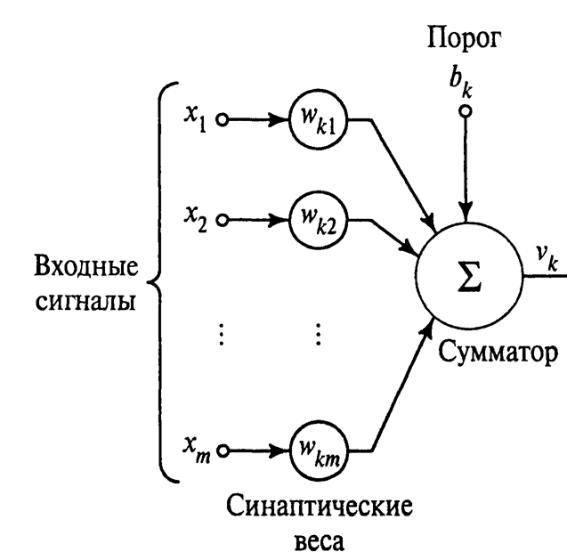

Рис.6.

Математический нейрон.
Сначала сигнал попадает на рецепторы (х1..хm), затем заряд, равный -1/0/1 попадает на элементы Wk1..Wkm. Эти элементы являются коэффициентами и изменяют вес сигнала, поступившего к ним. Далее все заряды попадают на элемент-сумматор, в котором все сигналы складываются. Если суммарный сигнал больше порога Bk, то сигнал проходит дальше. Тот сигнал, который выходит из сумматора называют выходным сигналом (он может быть не равен сумме сигналов) .

2.2. Разбор премитивных задач с нейронными сетями
Теперь рассмотрим простейшую схему математической нейронной сети. Условие задачи этой сети таково: Когда рыба видит наживку, она ест ее, но если она видит крючок, или же хищника то она не рискует и уплывает оттуда.
Кн
еды
Х
КР
Н
Кн
Упл.

Рис.7.Схема к задаче
Но нельзя забывать про задержку в сетях. В предыдущей задаче, если оставить все как есть, то рыба может не понять, что делать из-за того, что сигнал в первый такт придет одновременно к двум нейронам. И это может привести к крайне нежелательным для рыбы последствиям. Однако если добавить всего один вставочный нейрон, то схема начнет работать нормально и если рыба увидит крючок или хищника, то она не станет бросаться на добычу и эта система не повредится.
Кн
еды
Х
КР
Н
Кн
Упл.

Рис.8. Задача, исправленная с помощью вставочного нейрона

2.3 Разбор задачи на задержку сигнала и запоминание
Помните ли Вы, как в первой главе я спросил у Вас как сделать задержку сигнала на число тактов, превышающее 100, но с намного меньшим числом нейронов? Тут представлена схема решения задач такого типа. Я разберу пример, где надо задержать сигнал на 146 тактов.

2
2
2
2
2
2
2
2
2
2
2
1
1

2
2
2
1
2
2
2
2
2
2
2
2

Рис.9.Решение к задаче про задержку на 146 тактов.

Когда сигнал попадает в систему он сначала проходит 12 нейронов, а затем запоминающий нейрон, находящийся под первым. Т.к. порог возбуждения этого нейрона равен 1 то он возбуждается, затем сигнал опять проходит дюжину нейронов и на этот раз возбуждается еще и запоминающий нейрон, находящийся под вторым (хоть порог его возбуждения и равен 2 но сигнал приходит не только от 12 нейронов но и от предыдущего запоминающего нейрона. И так нейрон проходит по 12 запоминающим нейронам, затем сигнал во всех нейронах тормозится и импульс проходит еще через 2 нейрона. Итак, мы создали схему задержки на 146 тактов, использовав всего 27 нейронов.

